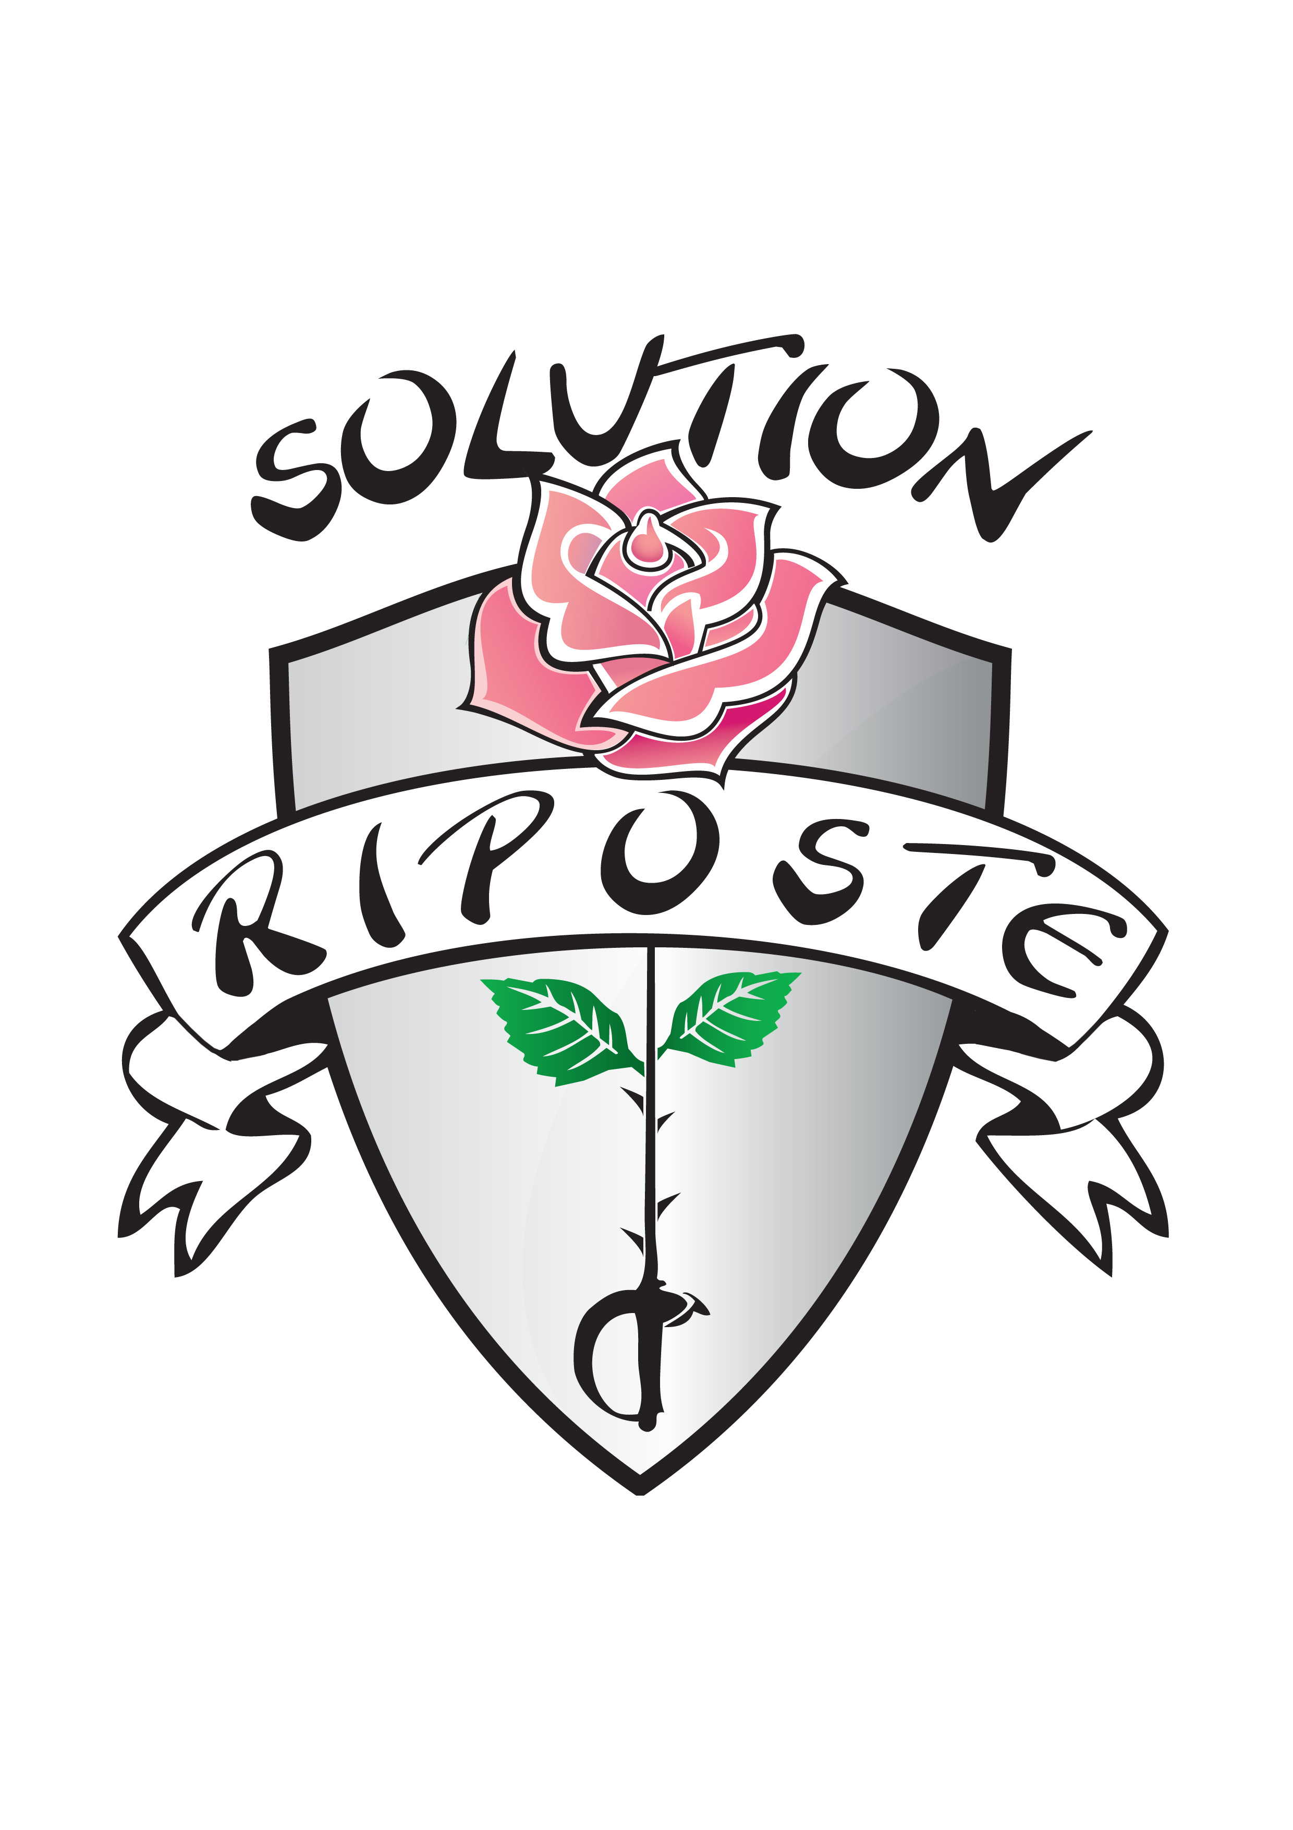Une expertise collective de l’INSERM a confirmé l’efficacité d’une pratique sportive adaptée sur la diminution des récidives après un cancer du sein.

Plusieurs études ont aussi confirmé les effets bénéfiques du sport sur la fatigue induite par les chimiothérapies

La Fédération Française d’Escrime propose des ateliers d’escrime gratuits, ludiques et adaptés aux femmes opérées d’un cancer du sein. Ces ateliers répondent au cahier des charges d’un agrément des salles d’armes baptisé « solution R.I.P.O.S.T.E. » (Reconstruction, Image de soi, posture, Oncologie, Santé, Thérapie, Escrime), association loi 1901, reconnue d’intérêt général et présidée par un médecin.

Les évaluations pratiquées chez certaines patientes ont montré des tendances positives sur la mobilité de l’épaule, la fatigue et la reprise d’une vie sociale.

Ces ateliers sont animés par des maîtres d’armes ayant suivi une formation spécifique prodiguée par des chirurgiens, médecins du sport, kinésithérapeute, oncologues et maîtres d’armes au sein de l’organisme de formation agréé efFORMip.

Ces cours ne peuvent débuter qu’après l’autorisation du médecin traitant, du chirurgien ou de l’oncologue et sont adaptés aux patientes sous chimio ou radiothérapie.

L’escrime, sport explosif à fort impact sur le sol, ne doit pas être prescrite chez les patientes présentant une affection cardiorespiratoire ou musculosquelettique sévère ou des métastases osseuses particulièrement au niveau du bassin, des vertèbres et des membres inférieurs.

Site internet : solutionriposte.monsite-orange.fr

Contact : solutionriposte@orange.fr





Je soussigné(e), Docteur , exerçant à ………………………..certifie que l’état de santé de Madame , née le…………………., domiciliée à ……………………..ne présente pas de contre indication à la pratique de l’escrime adaptée dans le cadre de solution R.I.P.O.S.T.E.

Fait à le

Signature et cachet